Задания
для самостоятельной работы
по 5 теме
«Другие операции»

Вы уже знакомы с операциями рисования, сохранения и стирания рисунков. В программе TuxPaint есть и такие операции как:

отражение | размытие | штампы
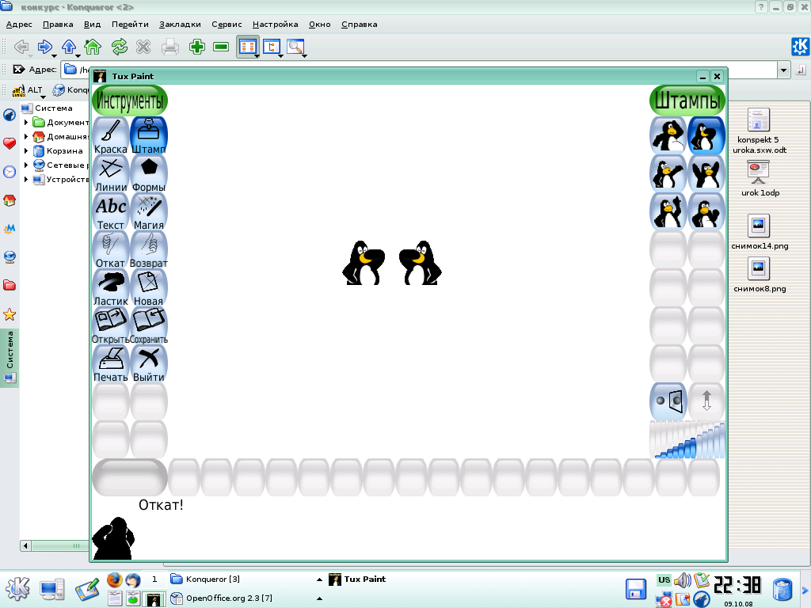 | 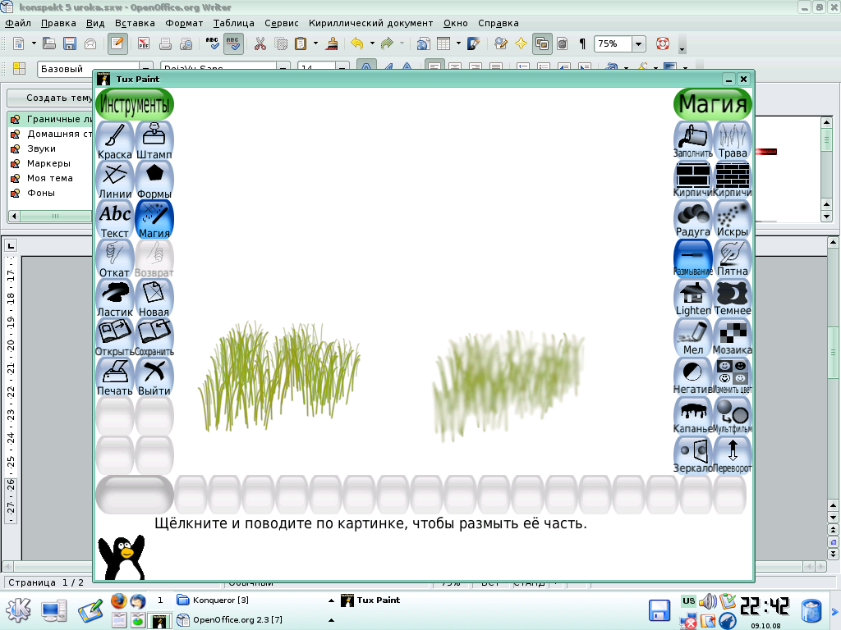 | 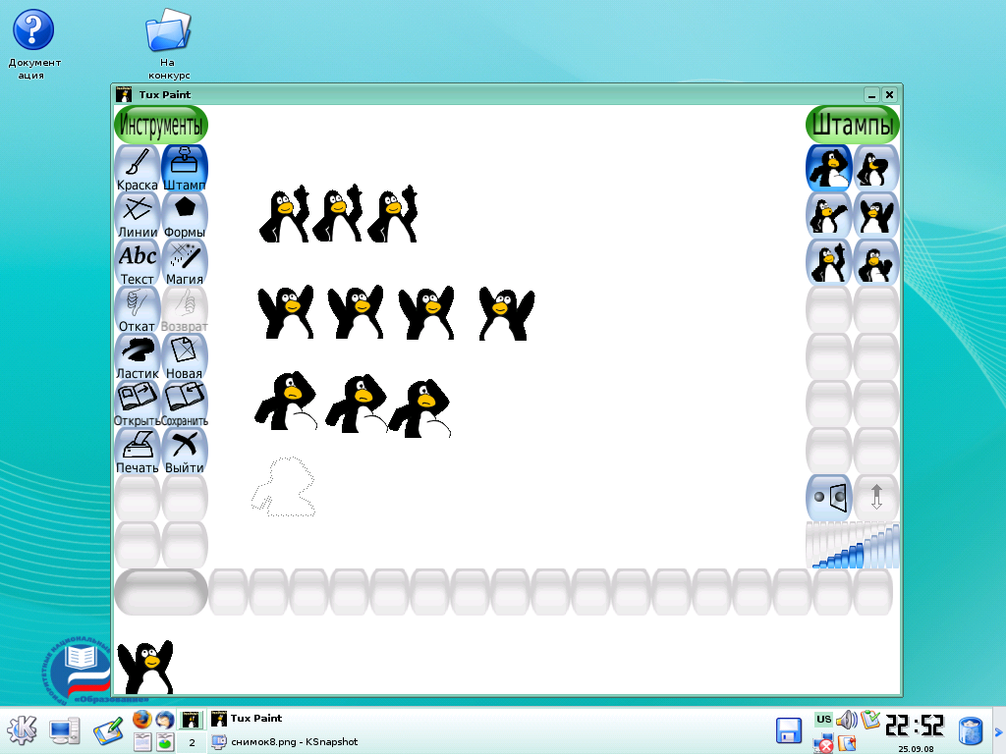

Задание 1
Дорисуй симметричный рисунок.
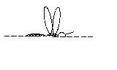
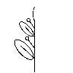

Задание 2
Покажи стрелочками где находятся инструменты графического редактора для операций:

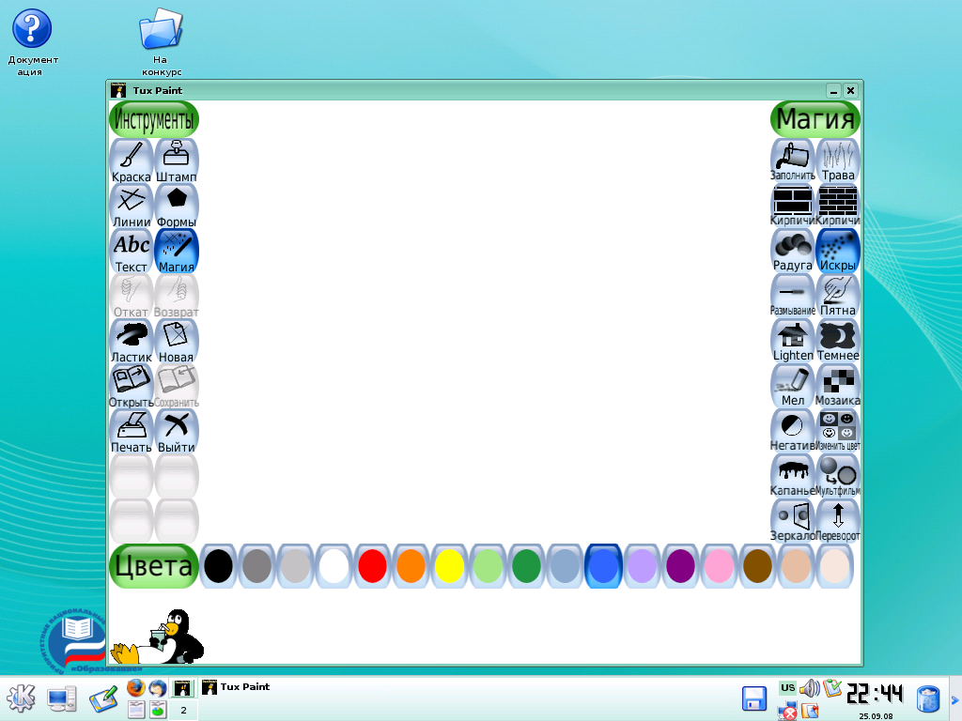
отражение

штампы

размытие

Задание 3
Впиши в верхнюю ячейку таблицы название изображённой операции.

Задание 4
Итак, вы готовы к созданию рисунка для выбранного вами задания.
- Выберите для себя ситуацию со стр.26-28 учебника. Уточните, какой результат вы должны получить.
- Подумайте, какие операции вы будете использовать, как они выполняются.
- Создайте рисунок.

Сохраните рисунок в указанном учителем файле.

Задание 5
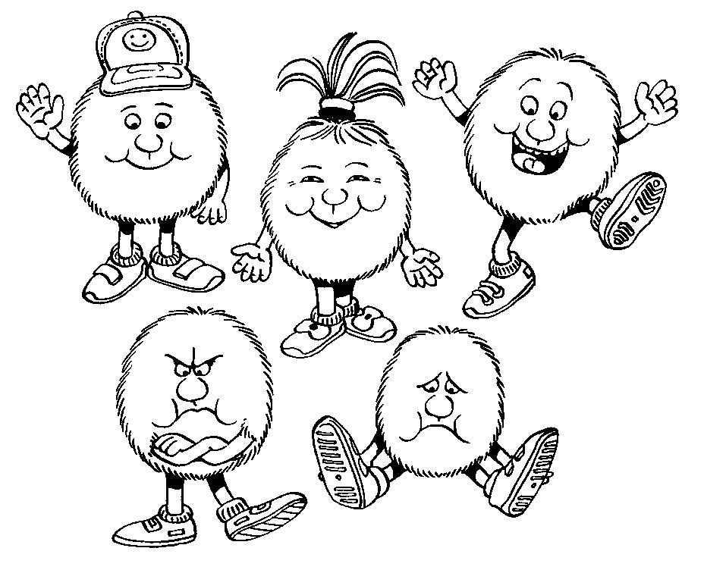
Посмотри на «пушистиков». У них разные настроения. Раскрась «пушистика», у которого такое же настроение, как у тебя.

